TALUDO DE DIENTES A PARTIR DE TACOS DE CERA
MODELADO DEL INCISIVO CENTRAL SUPERIOR PERMANENTE
Medidas promedios del Mismo en milímetros:
Normal Doble Altura de la corona ............ 10,5 mm 21,0 ran
Longitud de la ra£z ............ 13,0 26,0
Diametro labio-lingual del horde
incisal ........................ 1,0 2,0
Mayor diametro labio-lingual de
la corona 7,0 14,0
Diametro labio-lingual del cuello 6,0 ' 12,0
Diametro labio-lingual en el Spice 1,0 2,0
Mayor diametro mesio-distal de la
corona ............................ 8,5 17,0
Diametro mesio-distal del cuello .. 7,0 14,0
Mayor diametro mesio-digtal de la
rafz .............................. 7,0 '14,0
Diametro mesio-distal en el spice 1,6 3,2 Curvatura cervical mesial ......... 3,5 7,0
Curvatura cervical distal ......... 2,5 5,0
PRIMER PASO
Regularícese el bloque prismático de cera, compruebe que las bases midan 30 milímetros por cada lado, y menos de sesenta milímetros de altura. Señale la porción coronaria con la letra "C" en la base y mídase sobre cada arista, a partir de ella, la altura de la corona (doble); una los puntos resultantes por medio de rectas transversales que rodeen el bloque, delimitando así la corona. La línea trazada corresponderá al cuello del diente. A partir de estas marcas, mídase la longitud de la raíz (doble) al igual que se hizo con la longitud de la corona, y trácense las transversales correspondientes que darán la longitud total del diente; estas marcas corresponden al ápice radicular. Escriba la letra "R" (raíz) sobre la base opuesta a la de la corona y divídanse las caras axiales en dos mitades por medio de una línea vertical central que corresponded al eje mayor del diente, marcando en cada cara, en la porción sobrante del bloque, las letras correspondientes a cada una de las caras axiales, es decir:
"La" labial, "Li" lingual, "M" mesial y "D" distal.
Divídanse las caras proximales, tanto mesial como distal, en tres tercios coronarios, incisal-cervicalmente, y tres tercios radiculares, Cervico-apicalmente, mesial y distal, las medidas labio-linguales dadas al doble, marcando a cada lado de la vertical central la mitad de la medida total. Se . debe tener en cuenta que el mayor diámetro labio-lingual de la corona corresponde a la unión de los tercios cervical y medio de la misma. Asimismo, el mayor diámetro de la raíz corresponde a la unión de los tercios medio y cervical de la raíz. Únanse los puntos así marcados por medio de líneas convexas, excepto la que une en cada cara proximal el borde incisal con la unión de los tercios cervical y medio de la corona en su aspecto lingual, que será ligeramente cóncavo.
Trácense, a través de la base "C" del bloque, dos rectas paralelas, uniendo los puntos correspondientes al borde incisal. Córtese el bloque a expenses de las caras labial y lingual, siguiendo las Líneas trazadas.
SEGUNDO PASO
Divídanse las caras labial y lingual en dos mitades mesio-d1stales por medio de una vertical central, y en tres tercios coronarios y tres radiculares, uniendo con los extremes de las horizontales trazadas en las caras proximales. Llévense al bloque en ambas caras labial y lingual, los diámetros mesiodistales dados al doble, marcando a cada lado de la vertical central la mitad de la medida total. Debe tenerse en cuenta que el mayor diámetro mesio-distal de la corona corresponde a TODO el tercio incisal. El mayor diámetro mesio-distal de la raíz corresponde a la unión de los tercios cervical y medio de la misma*
Únanse los puntos marcados por medio de llenas rectas en la porción coronaria y ligeramente convexas en la porción radicular, y córtese el bloque a expensas de las caras proximales siguiendo el trazado.
TERCER PASO
" Dese un corte a bisel a lo largo de los bordes axiales; redondéelos ligeramente para facilitar el ultimo paso,
PASO FINAL
Dibújese la línea cervical, háganse desaparecer las aristas producidas por los cortes anteriores, redondeando los bordes y alisando los ángulos y las caras.
Recuérdense los detalles anatómicos de este diente
. 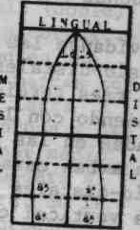
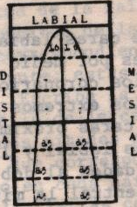

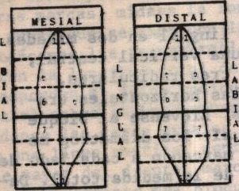

MODELADO DEL INCISIVO CENTRAL INFERIOR PERMANENTE
Se siguen los mismos pasos y técnica utilizados para el modelado del incisivo central superior permanente.

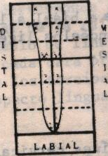
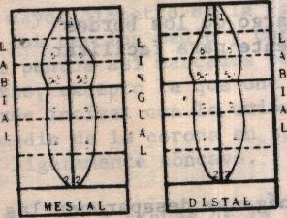

Medidas promedios de este dientc en milimetroe:
Normal Doble Altura de la corona ............ 9,0mm 18,0mm
Longitud de la raiz.............. 12,5 25,0
Diametro labio-lingual incisal... 1,0 2,0
Mayor diametro labio-lingual
dc la corona..................... 6,0 12,0
Diamecro labio-lingual del cuello 5,3 10,6
Mayor diametro labio-lingual de
la raiz ......................... 6,0 12,0
Diametro labio-lingual en el ter-
cio apical .......;..,........... 5,0 10,0
Diametro labio-lingual del apice. 2,0 4,0
Mayor diametro mesio-distal de
la corona ....................... 5,0 10,0
Diametro mesio-distal del cuello. 3,5 7,0
Mayor diametro mesio-distal de la
raiz ............................ 3,0 6,0
Diametro mesio-distal en el apice 1,0 2,0
Curvature cervical mesial......... 3,0 6,0
Curvatura cervical distal ........ 2,0 4,0
Recuerdense los detalles anatomicos de este diente. MODELAJE'DEL CANINO SUPERIOR PERMANENTE
Se siguen los mismos pasos y tecnica utilizados ' para el modelado de los incisivos. Notense las si-guientes variaciones:
1. El mayor diametro mesio-distal de la corona co-rresponde solamente a la union de los tercios in-cisa'l y medio de la misma.
2. El diametro mesio-distal incisal que corresponde a la cuspide del canino se marca en su totalidad hacia el mesial.
En el tercer paso, por la cara labial, cortense dos pianos inclinados en sentido mesial y distal, desde la union de los tercios mesial y medio, y distal y medio de la cara labial, hacia la union de los tercios labial y medio de las caras mesial y distal respectivaraente. Continuese Como en los anteriores tallados.

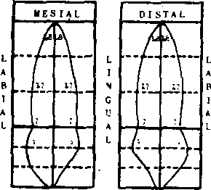
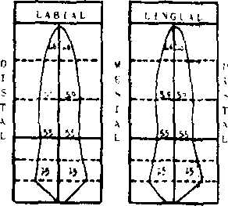

Medidas proraedios de este diente en railimetros:
Normal Doble Altura de la corona .............. 1.0,0 mm 20,0 mm
Longitud de la raiz .............. 17,0 34,0
Diametro labio-lingual incisal ... 1,0 2,0
Mayor diametro labio-lingual de
la corona ........................ 9,0 18..0
Diametro labio-lingual del cuello. 7,0 14,0
Mayor diametro labio-lingual de la
raiz ............................. 7,7 15,4
Diametro labio-lingual en el apice 1,8
3,6
Normal Doble
Diametro tnesio-distal incisal.... 1,0 2,0
Mayor diametro raesio-distal de
la corona ........................ 7,5 15,0
Diametro mesio-distal del cuello.. 5,5 11,0
Mayor diametro mesio-distal de la
raiz ............................. 5,9 11,8
Diametro mesio-distal en el apice 1,6 3,2
Curvatura cervical mesial ........ 2,5 5,0
Curvature cervical distal ........ 1,5 3,0
MODELAJE DE LA PRIMERA BICUSPIDE SUPERIOR Medidas promedios de este diente en milimetros:
Normal Doble Altura de la corona ........... 8,5 mm 17,0 mm
Longitud de la raiz ............ 14,0 28,0
Diámetro buco-lingual oclusal 5,0 10,0
Mayor diámetro buco-lingual de
la corona 9,0 18,0
Diámetro buco-lingual del cuello 8,0 16,0
Mayor diámetro buco-lingual de
la raíz ........................ 8,3 16,6
Diámetro buco-lingual en el apice 4,9 9,8 Separación apical ................ 2,6 5,2
Altura de la bifurcacion de las
raíces ........................... 6,9 13.,8
Mayor diámetro mesio-distal de la
corona ........................... 7,0 14,0
Diámetro mesio-distal del cuello . 5,0 10,0
Mayor diámetro mesio-distal de
la raíz .......................... 4,9 9,8
Diámetro mesio-distal en el ápice. 1,9 3,8 Curvatura cervical mesial ........ 1,0 2,0
Curvatura cervical distal........... 0,5 . 1,0
PRIMER PASO
Al igual que en los anteriores tallados, regulari-cese el bloque de cera y tracense las horizontales y verticales correspondlentes, teniendo en cuenta las medidas propias de este diente. Marquense las caras con sus correspondientes letras, llevense a las lineas marcadas los diametros buco-linguales dados al doble. Hagase el dibujo correspondiente si-guiendo los puntos marcados y procedase con los cor-tes como hasta ahora se ha hecho. Tengase en cuenta que este diente presents dos raices y que es en este paso en el que se comienza a tallarlas,
SEGUNDO PASO
Dividanse las caras bucal y lingual en dos mitades, en sentido vertical, y en tres tercios coronarios y tres radiculares horizontalmente, haciendo los mismos trazados descritos en los cases anteriores. Lie"-vense a este trazado los diámetros mesio-distales dados al doble, teniendo en cuenta que la cara lingual es mas estrecha que la bucal, por lo tanto, disminúyase en dos milímetros todos los diámetros mesio-distales coronarios y radiculares al hacer el trazado por la cara lingual. El mayor diámetro mesio-distal de la corona correspondes, en este diente, solo a la unión de los tercios medio y oclusal de la corona; a pesar de ello, márquese la misma medida tanto en esta unión como en el borde libre oclusal.
TERCER PASO
Mirando al diente por su cara oclusal, divídase esta en dos partes, por una recta que vaya de mesial a distal a una distancia de 4 milímetros del borde
lingual y seis del bucal. Trácense dos paralelas a esta Iinea con una separación de dos milímetros cada una, y cortese un surco en "V" a lo largo de las mismas, dándole una profundidad de tres milímetros.
A partir de la línea media, por las cara bucal y lingual, al nivel del borde oclusal, mídanse dos milímetros hacia distal por bucal, y un milímetro a cada lado de la línea media por lingual, y únanse tanto estas medidas como el extreme oclusal de la línea media, con la unión de Línea que separa los tercios oclusal y medio de la corona, con los bordes mesial y distal de la corona respectivamente. Córtense los espacios triangulares resultantes de este dibu j o.
Nuevamente en la cara oclusal y a un milímetro de los bordes mesial y distal de la misma, a la misma distancia a que se corto el surco mesio-distal, córtense dos fositas triangulares, de base hacia proximal y vértice al centre del diente, de 4 mili-metros de lado por tres de profundidad.
En la cara bucal córtense dos pianos inclinados en sentido mesial y distal desde la unión de los tercios mesial y medio, y distal y medio de la cara bucal, hacia la union de los tercios mesial y medio de las caras mesial y distal, respectivamente.
En la cara lingual bisélense las aristas para ir conformando o el aspecto redondeado que esta cara presenta.
En la cara lingual de la cúspide se dan dos cortes inclinados, desde el centre de la misma hacia los ángulos mesio y disto-bucales de la cara oclusal.

La cara bucal de la cuspide lingual se redondea en forma de media luna.
PASO FINAL
Dibújese la línea cervical. Háganse desparecer las aristae producidas por los cortes anteriores, redondeando los ángulos y alisando las caras.
Recuérdense los detalles anatómicos de este diente.

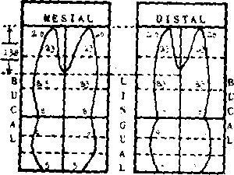
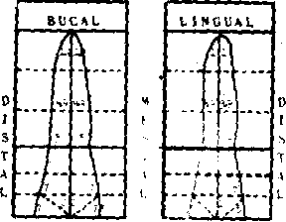

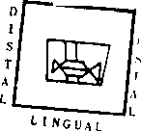
MODELADO DE LA PRIMERA BICUSPIDE INFERIOR
Se siguen loa mismos pasos y técnicas utilizados para el modelado de la bicúspide superior. Nótense las siguientes variaciones:
PRIMER PASO
El diámetro buco-lingual oclusal se marca en au to-talidad hacia lingual. En la vertical central y por las caras mesial y distal mídanse 12 nan de altura a partir de la Línea cervical. Trácese una horizontal hacia« lingual a esta altura. Llévense a esta horizontal el diámetro buco-lingual oclusal, ya marcado en el borde libre oclusal.
En el borde libre oclusal mídanse hacia lingual 2 milímetros.
SEGUNDO PASO
Téngase en cuenta que la altura de la corona por lingual sera solo de 12 mm. Márquese un cuarto del diametro mesio-distal oclusal hacia distal y trace hacia mesial.
TERCER PASO
En la cara oclusal a cinco milímetros del borde bucal y trace del lingual y a dos milímetros de los borde mesial y distal, tallense dos fositas triangulares de dos milímetros de lado y dos de profundidad de base proximal y vértice hacia el centre del di ente. Únanse los vértices de estas fositas por un surco en "V" de un milímetro de profundidad.
Medidas promedios de este diente en milímetros:
Normal Doble Altura de la corona.............. 8,5 mm 17,0 mm
Longitud de la raíz ............. 14,0 28,0
Diámetro buco-lingual oclusal.... 4,0 8,0
Mayo/ diámetro buco-lingual de la
corona 7,5 15,0

Normal Doble
Diámetro buco-lingual del cuello.. 6,5 13,0 Mayor diámetro buco-lingual de la raíz ............................. 6,5 13,0
Diámetro buco-lingual apical...... 1,5 3,0
Diámetro mesio-distal oclusal .,.. 1,0 2,0
Mayor diámetro mesio-distal de
la corona (bucal) ................ 7,0 14,0
Mayor diámetro mesio-distal de la
corona (lingual) ................ 5,0 10,0
Diámetro mesio-distal del cuello
(bucal) 5,0 10,0
Diámetro mesio-distal del cuello
(lingual) 3,0 6,0
Mayor diámetro mesio-distal de
la raíz (bucal) ................ 4,5 9,0
Mayor diámetro mesio-distal de la
raíz (lingual) .................. 2,5 5,0
Diámetro mesio-distal apical .... 1,5 3,0
Curvatura cervical mesial ....... 1,0 2,0
Curvatura cervical distal ....... 0,5 1,0

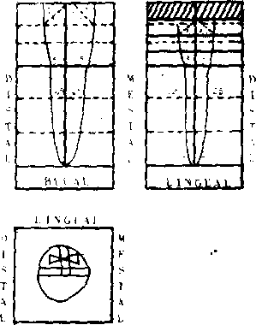
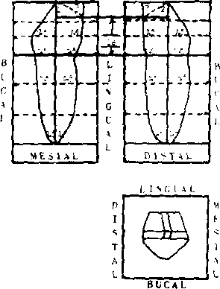
B I¹ C * L
MODELADO DE LA SEGUNDA BICUSPIDE INFERIOR
Se siguen los mismos pasos y tecnica que en el mo-delado de las anteriores bicuspides. Notense las siguientes variaciones:
PRIMER PASO
Márquese el diámetro buco-lingual oclusal un tercio hacia bucal y dos tercios hacia lingual.
SEGUNDO PASO
En la cara lingual, en la union de las tres quintas partes mesiales con las dos quintas partes distales, márquese un pequeño surco partiendo del horde oclusal hasta la unión de los tercios oclusal y medio de la cara lingual.
En la cara oclusal, en su centre, márquese una estría de dirección mesio-distal en cuyos extremes, y a dos milímetros de los bordes mesial y distal, se talla una fosita triangular de dos milímetros de lado por dos de profundidad. Únanse en Angulo recto la estría hecha en la cara lingual con la estría de
*
la cara oclusal para dar origen a las tres cúspides que presenta esta cara.
Medidas promedios de este diente en milímetros:
Normal Doble Altura de la corona ............. 8,0 mm 16,0 mm
Longitud de la raíz ............. 14,5 29,0
Diámetro buco-lingual oclusal.... 4,5 9,0
Mayor diámetro buco-lingual de
la corona ..;...,................ 8,0 16,0

